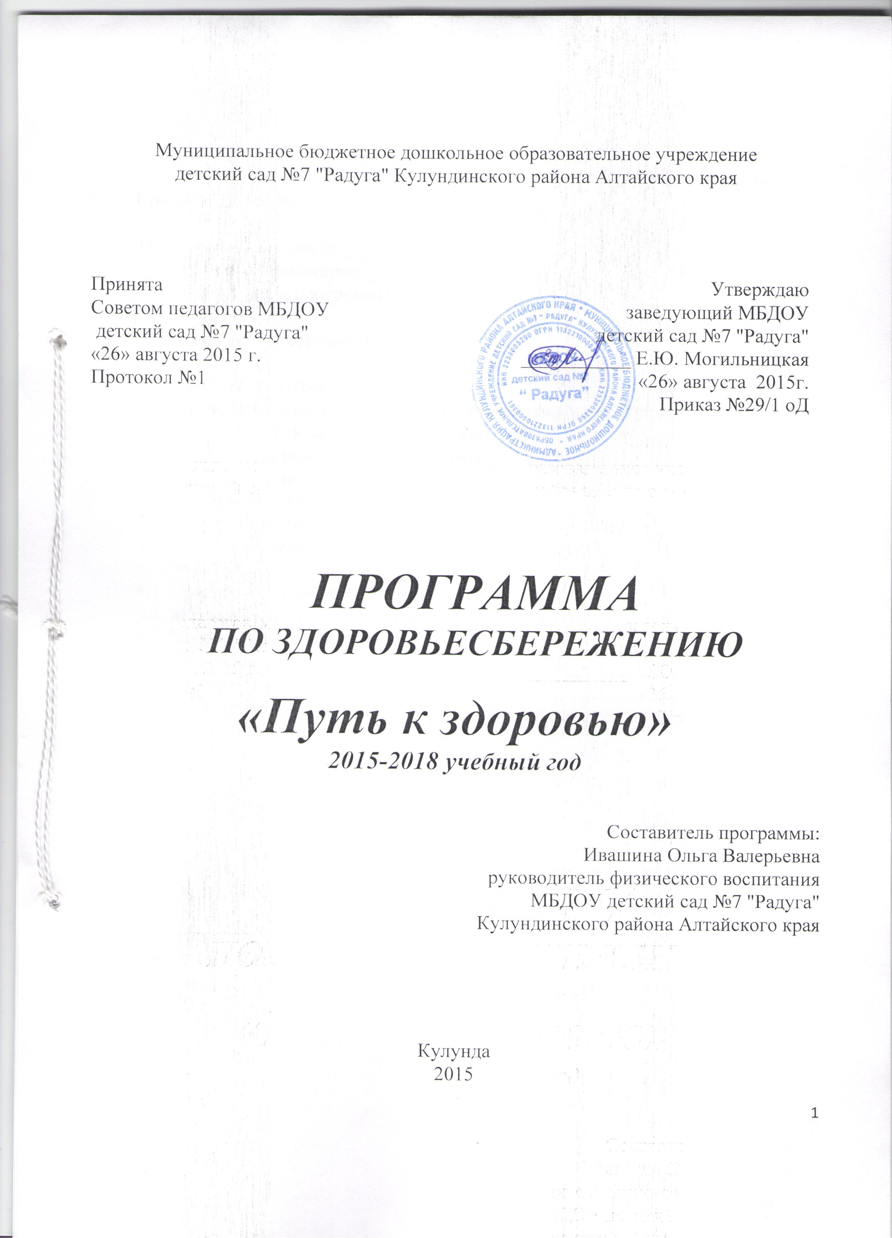

СОДЕРЖАНИЕ:

1 раздел. Целевой

Пояснительная записка __________________________________________ 3
  - Принципы программы ________________________________________ 4
  - Цель и задачи программы ____________________________________ 4-5

2раздел. Содержательный

2.1 Объекты программы __________________________________________ 5
2.2 Временные рамки и основные этапы реализации программы _______ 5
2.3 Группы здоровьесберегающих технологий ______________________ 6
2.4. Условия для реализации программы ____________________________ 7
3. Работа с детьми ______________________________________________ 8
3.1.Система эффективного закаливания _____________________________9
3.2. Организация рациональной двигательной активности _____________ 9-11
3.3. Создание представлений о здоровом образе жизни _______________ 11
4. Работа с педагогами _________________________________________ 11
4.1. Организационные методические мероприятия ___________________ 12
4.2. Методические рекомендации по оздоровлению __________________ 12
5. Работа с родителями _________________________________________ 12-14
6. Ожидаемые результаты реализации программы __________________ 14
7. Мероприятия по реализации программы ________________________ 14-15
8. Литература _________________________________________________ 16

“…забота о здоровье –
это важнейший труд воспитателя.
От жизнерадостности, бодрости детей зависит их духовная жизнь, мировоззрение, умственное развитие, прочность знаний, вера в свои силы”.
В.А.Сухомлинский

Пояснительная записка
В современном обществе проблема сохранения и укрепления здоровья детей является как никогда ранее актуальной. Это объясняется тем, что к дошкольникам предъявляются весьма высокие требования, соответствовать которым могут только здоровые дети.
Сегодня к актуальным проблемам детского здоровья относятся: гиподинамия, детские стрессы, тревожность, агрессия и пр. Движения необходимы ребенку, так как способствуют развитию его физиологических систем, следовательно, определяют темп и характер нормального функционирования растущего организма. Исследования М.Д.Маханевой, В.Г.Алямовской свидетельствуют о том, что современные дети в большинстве своем испытывают “двигательный дефицит”, т.е. количество движений, производимых ими в течение дня, ниже возрастной нормы. Не секрет, что и в детском саду, и дома дети большую часть времени проводят в статичном положении (за столом, у телевизора, играя в тихие игры на полу). Это увеличивает статичную нагрузку на определенные группы мышц и вызывает их утомление. Снижаются сила и работоспособность скелетной мускулатуры, что влечет за собой нарушение осанки, искривление позвоночника, плоскостопие, задержку возрастного развития быстроты, ловкости, координации движений, выносливости, гибкости и силы.
Именно в дошкольном возрасте в результате целенаправленного воздействия формируется здоровье, привычка к здоровому образу жизни, общая выносливость, работоспособность организма и другие качества, необходимые для полноценного развития личности.
Успешное формирование основ ЗОЖ у дошкольников во многом зависит от целенаправленной систематической воспитательно–образовательной работы в дошкольном образовательном учреждении и семье, создания условий для осуществления педагогического процесса, согласованного взаимодействия в триаде ребенок – педагог – родитель, инициатором и координатором которого должен выступать педагогический коллектив дошкольного учреждения.
Программа «Путь к здоровью» рассчитана на 3 года и направлена на воспитание основ культуры здоровья, формирование представления ребенка о себе и о здоровом образе жизни, правилах безопасного поведения, гигиены, охраны здоровья. К моменту выпуска в школу дети должны не только получить обо всем этом четкие представления, но и иметь стойкие навыки и привычки.

1.1 Основные принципы программы:

- научности (подкрепление всех проводимых мероприятий, направленных на укрепление здоровья, научно обоснованными и практически апробированными методиками)
- доступности (использование здоровьесберегающих технологий в соответствии с возрастными особенностями детей);
- активности (участие всего коллектива педагогов, специалистов и родителей в поиске эффективных методов оздоровления дошкольников);
- сознательности (осознанное понимание и отношение детей к своему здоровью);
- систематичности (реализация лечебно – оздоровительных, профилактических мероприятий постоянно, систематично, а не от случая к случаю);
- целенаправленности (подчинение комплекса медико – педагогических воздействий четко определенной цели);
- оптимальности (разумно сбалансированные величины психофизической нагрузки).

1.2 Цель и задачи:

- Сохранение и укрепление здоровья детей, формирование у воспитанников, педагогов, родителей ответственности в деле сохранения собственного здоровья.
- Создание условий, гарантирующих охрану и укрепление физического, психического и социального здоровья участников образовательного процесса.
- Формирование устойчивой мотивации на сохранение и укрепление здоровья;
- Формирование у родителей, педагогов, воспитанников ответственности в деле сохранения собственного здоровья.
- Формировать привычку к здоровому образу жизни
- создавать максимально благоприятные условия для умственного, нравственного, физического, эстетического развития личности
- прививать культурно-гигиенические навыки
- Повышать педагогическую компетентность родителей в воспитании здорового ребенка через вовлечение их в совместную деятельность.

2.1 Объекты программы:

- Дети ДОУ;
- Педагогический коллектив;
- Родители (законные представители) детей, посещающих ДОУ;
- Социальные партнёры.

2.2 Временные рамки и основные этапы реализации программы.

I этап. 2015-2016гг. – организационно-мотивационный.
Координация деятельности педагогов и родителей ДОУ на основе общей цели, направленной на комплексное решение проблемы повышения эффективности здоровьесберегающего процесса в
условиях дошкольного образовательного учреждения компенсирующего вида.
II этап. 2016-2017 гг. – основной.
Реализация основных направлений деятельности ДОУ по здоровьесбережению.
III этап. 2017-2018 гг. – итогово-аналитический.
Оценка и анализ положительных и отрицательных тенденций в реализации программы, определение новых ближних и дальних перспектив.
Измерение промежуточных результатов реализации Программы здоровьесбережения производится в конце каждого учебного года и отражается в письменном отчёте с представлением итоговых данных в диаграммах с пояснениями к ним и предложениями.
Диагностические данные будут оформляться в «Паспорта здоровья групп».

2.3Условия для реализации:

Для осуществления программы в детском саду созданы необходимые условия:

- развивающая среда организована с учётом потребностей и интересов детей. педагоги стараются эстетично оформить интерьер групповых, раздевальных, спальных комнат, чтобы ребёнок чувствовал себя комфортно в уютной обстановке;
- в группах оборудованы спортивные уголки;
- оборудованы «уголки уединения», где дети могут рассмотреть фотографии своей семьи, поиграть с любимой игрушкой, отдохнуть от шума, расслабиться на диванчике;
- эмоциональное благополучие ребёнка в детском саду достигается за счёт проведения разнообразных, интересных и увлекательных развлечений, тематических досугов, праздников. Большой вклад вносят в это музыкальный руководитель и воспитатели групп. проходят в детском саду празднования дней рождения, ярмарки, посиделки, экологические мероприятия, спортивные праздники и развлечения: «масленица», «веселые старты», «папа, мама, я – спортивная семья» и др.;
- снижение утомляемости ребёнка на занятиях достигается мотивацией к занятию, построением занятий на интересе ребёнка и индивидуальный подход к каждому ребёнку, совместная деятельность взрослого и ребёнка;
- появлению положительных эмоций способствуют сюжетно – ролевые игры – драматизации, режиссёрские игры, театрализованная деятельность.

приложение 4
Группы здоровьесберегающих технологий

Коррекционные
технологии

- технология музыкального воздействия;
- психогимнастика;
- логоритмика;
- фонетическая ритмика
Технология сохранения и стимулирования здоровья
стретчинг
динамические паузы;
подвижные и спортивные игры;
- релаксация;
- пальчиковая гимнастика;
- гимнастика для глаз;
- дыхательная гимнастика;
- коррегирующая гимнастика;
- кинезиологическая гимнастика;
- гимнастика пробуждения;
- степ-аэробика;
- «Зверобатика»;
- прогулки;

Технология обучения здоровому образу жизни
- физкультурные занятия;
- познавательные занятия;
- занятия из цикла «Познай себя»;
- массаж;
- точечный массаж;
- полоскание горла;
- работа на тренажерах;
- опытно-экспериментальная работа;
- оказание первой медицинской помощи;
- дидактические игры;
- сюжетно-ролевые игры;
- театрализованные игры;
- НОД по ознакомлению с окружающим по программе «Родные просторы»

3. Работа с детьми.

№ | Формы и методы | Содержание
1. | Обеспечение здорового ритма жизни | - щадящий режим (адаптационный период);  - гибкий режим.
2. | Физические упражнения | - утренняя гимнастика;  - физкультурно-оздоровительные занятия;  - подвижные и динамические игры;  - спортивные игры;  - пешие прогулки (походы, экскурсии).
3. | Гигиенические и водные процедуры | - умывание;  - мытье рук;  - обеспечение чистоты среды;  - занятия с водой (центр вода и песок);
4. | Свето-воздушные ванны | - проветривание помещений;  - сон при открытых фрамугах;  - прогулки на свежем воздухе;  - обеспечение температурного режима и чистоты воздуха.
5. | Активный отдых | - развлечения, праздники;  - игры-забавы;  - дни здоровья.
6. | Арома- и фитотерапия | - ароматизация помещений;  - витаминизация напитков.
7. | Диетотерапия | - рациональное питание.
8. | Светотерапия | - обеспечение светового режима.
9. | Музтерапия | - музыкальное сопровождение режимных моментов;  - музыкальное оформление фона занятий;  - музыкально-театральная деятельность.
10. | Спецзакаливание | - дыхательная гимнастика;  - пальчиковая гимнастика;  - стопотерапия;  - игровой массаж.
11. | Пропаганда здорового образа жизни | - экологичекое воспитание;  - периодическая печать;  - курс бесед;  - специальные занятия.

3.1 Система эффективного закаливания.

1. | Основные факторы закаливания | - закаливающее воздействие органично вписывается в каждый элемент режима дня;  - закаливающие процедуры различаются как по виду, так и по интенсивности;  - закаливание проводится на фоне различной двигательной активности детей на физкультурных занятиях, других режимных моментах;  - закаливание проводится на положительном эмоциональном фоне и при тепловом комфорте организма детей;
2. | Комплекс закаливающих мероприятий | - соблюдение температурного режима в течение дня;  - правильная организация прогулки и её длительности;  - соблюдение сезонной одежды во время прогулок с учётом индивидуального состояния здоровья детей;  - облегченная одежда для детей в детском саду;  - дыхательная гимнастика после сна;
3. | Методы оздоровления: | - ходьба по сырому песку (летом), коврику (в межсезонье);  - дозированный оздоровительный бег на воздухе (в течение года);  - хождение босиком по спортивной площадке (летом);  - релаксационные упражнения с использованием музыкального фона (музыкотерапия).

3.2. Организация рациональной двигательной активности.

Физическое воспитание оказывает существенное влияние на совершенствование защитных сил организма ребёнка, ход его физического развития, содействует овладению необходимыми движениями.

1. | Основные принципы организации физического воспитания в детском саду | - физическая нагрузка адекватна возрасту, полу ребенка, уровню его физического развития, биологической зрелости и здоровья;  - сочетание двигательной активности с общедоступными закаливающими процедурами;  - медицинский контроль за физическим воспитанием и оперативная медицинская коррекция выявленных нарушений в состоянии здоровья;
2. | Формы организации физического воспитания | - физические занятия в зале и на спортивной площадке;  - туризм (прогулки – походы);  - дозированная ходьба;  - оздоровительный бег;  - физкультминутки;  - физкультурные досуги, праздники, «Дни здоровья»;  - утренняя гимнастика;  - индивидуальная работа с детьми.
3. | Физкультурные занятия разнообразны по форме и содержанию в зависимости от задач | - традиционные;  - игровые: в форме подвижных игр малой, средней и большой интенсивности.  - сюжетно – игровые, дающие более эмоциональные впечатления, например, «Путешествие в весенний лес» и др.;  - Тематические занятия: «Осень в гости к нам пришла»; они могут быть с одним предметом, например, «Поиграй со мной, дружок» (мяч);  - занятия – тренировки: закрепление знакомых детям упражнений, элементов спортивных игр;  - занятия – походы;  - занятия в форме оздоровительного бега;  - музыкальные путешествия – тесная интеграция музыки и движений. Дети изображают животных, птиц, подражают их голосам, повадкам;  - Занятия на «экологической тропе»;

3.3. Создание представлений о здоровом образе жизни.

Основная идея: здоровый образ жизни не формируется с помощью отдельных мероприятий. Каждая минута пребывания ребёнка в детском саду должна способствовать решению этой задачи, которая осуществляется
по следующим направлениям:
- привитие стойких культурно – гигиенических навыков;
- обучение уходу за своим телом, навыкам оказания элементарной помощи;
- формирование элементарных представлений об окружающей среде;
- формирование привычки ежедневных физкультурных упражнений;
- развитие представлений о строении собственного тела, назначении органов;
- формирование представлений о том, что полезно и что вредно для организма;
- выработка у ребёнка осознанного отношения к своему здоровью, умения определить свои состояние и ощущения;
- обучение детей правилам дорожного движения, поведению на улицах и дорогах;
- вести систематическую работу по ОБЖ, выработке знаний и умений действовать в опасных жизненных ситуациях.

- Работа с педагогами.

Работа с сотрудниками – одно из важнейших направлений по укреплению и сохранению соматического, психологического и физического здоровья детей, построенная на следующих принципах:
- актуализация внимания воспитателей на том, что в педагогической валеологии у них главная социальная роль;
- просветительная работа по направлениям программы «Здоровый малыш» и т.д.;
- консультации воспитателей по сохранению собственного здоровья, проигрывание с ними возможных проблемных ситуаций: больной педагог – здоровый воспитанник; здоровый педагог – больной воспитанник; больной педагог – больной воспитанник;
- обучение педагогов приёмам личной самодиагностики здоровья в физическом, социальном, психическом аспекте, а также методике обучения дошкольников приёмам личной самодиагностики.

  - Организационные методические мероприятия:

- Знакомство и внедрение в практику работы ДОУ новых программ, технологий в области физического воспитания детей дошкольного возраста.
- Разработка систем физического воспитания, основанных на индивидуальном подходе.
- Внедрение современных методов мониторинга здоровья. Разработка критериев комплексной оценки состояния здоровья.
- Диагностика состояния здоровья детей всех возрастных групп.
- Диагностика среды жизнедеятельности ребёнка, включая образовательную, психологическую, семейную среду и экологию места обитания.
- Пропаганда здорового образа жизни.
- Обучение дошкольников здоровому образу жизни, проведение бесед, валеологических занятий, психологических тренингов, привитие дошкольникам чувства ответственности за своё здоровье.

  - Методические рекомендации по оздоровлению:

- Мероприятия по формированию у дошкольников мотивации здоровья и поведенческих навыков здорового образа жизни.
- Максимальное обеспечение двигательной активности детей в детском саду на занятиях по физкультуре, в перерывах между занятиями, использование физкультурных минуток, включение элементов пальчиковой гимнастики на развивающих занятиях.
- Необходимо широкое использование игровых приёмов, создание эмоционально – значимых для детей ситуаций, обеспечение условий для самостоятельной практической личностно и общественно значимой деятельности, в которой дети могли бы проявлять творчество, инициативу, фантазию.
- Привитие дошкольникам чувства ответственности за своё здоровье.
- Обучение дошкольников здоровому образу жизни.
- Беседы, валеологические занятия.

5. Работа с родителями.

Одним из основных направлений по формированию физически и психически здорового ребёнка является работа с родителями.
Если мы хотим вырастить нравственно и физически здоровой поколение, то должны решать эту проблему «всем миром», семья, детский сад, общественность.

Задачи работы с родителями:
- Повышение педагогической культуры родителей.
- Пропаганда общественного дошкольного воспитания.
- Изучение, обобщение и распространение положительного опыта семейного воспитания.
- Установка на совместную работу с целью решения всех психолого – педагогических проблем развития ребёнка.
- Вооружение родителей основами психолого – педагогических знаний через тренинги, консультации, семинары.
- Валеологическое просвещение родителей в создании экологической и психологической среды в семье.
- Включение родителей в воспитательно - образовательный процесс.

Формы работы с родителями:
- Проведение родительских собраний, семинаров – практикумов, консультаций.
- Педагогические беседы с родителями (индивидуальные и групповые) по проблемам.
- Дни открытых дверей.
- Экскурсии по детскому саду.
- Показ занятий для родителей (как уже посещавших дошкольное учреждение, так и вновь прибывших).
- Совместные занятия для детей и родителей.
- Круглые столы с привлечением специалистов детского сада
- Организация совместных дел.

Методы, используемые педагогами в работе:
- Анкета для родителей.
- Беседы с родителями.
- Беседы с ребёнком.
- Наблюдение за ребёнком.
- Изучение рисунков на тему «Наша семья» и их обсуждение с детьми.
- Посещение семьи ребёнка.

План работы с родителями:
- Продолжить проведение совместных мероприятий: «Дней Здоровья», туристических походов, праздников, субботников.
- Для обогащения родителей знаниями о малыше разработать серию семинаров – практикумов «Давайте узнавать малыша вместе» с привлечением специалистов.
- Организовывать новую форму работы с родителями – дни семейных увлечений «Что умею сам – научу детей».
- Посещение родителями занятий валеологической направленности, с целью педагогической пропаганды здорового образа жизни.
- Вовлечение родителей в инновационный педагогический процесс, консультации, беседы, выполнение с детьми заданий в домашних тетрадях.

- Ожидаемые результаты реализации программы:

- Совершенствование системы физического воспитания на основе реализации индивидуального подхода.
- Обеспечение условий для практической реализации индивидуального подхода к обучению и воспитанию.
- Повышение заинтересованности работников детского сада и родителей в укреплении здоровья дошкольников.
- Стимулирование повышения внимания дошкольников и их родителей к вопросам здоровья, питания, здорового образа жизни, рациональной двигательной активности.

Мероприятия по реализации программы:

№ п/п | Мероприятия | Срок | Ответственный
 | Продолжить внедрение в ОП ДОУ новых спортивных и оздоровительных мероприятий с участием родителей (Олимпиада, спартакиада, досуги , недели здоровья) | 2015-2018г. | Руководитель физического воспитания, воспитатели.
 | Провести ряд семенаров и консультаций по качественной организации прогулок, усилить контроль за двигательной активностью детей в группе и прогулке. | 2015-2018г. | Старший воспитатель,  Руководитель физического воспитания
 | Проведение ежегодного мониторинга состояния здоровья детей. | ежегодно | Медсестра, Руководитель физического воспитания
 | Организация работы по физической  культуре для детей:  - разработка здоровьесберегающего  компонента содержания занятий по  физической культуре;  - ведение кружковой работы (физкультурный кружок «Крепыш»)  - создание видеоряда занятий с показом  коррекционной работы с детьми;  - создание дидактического и  методического комплекса для  индивидуальной коррекционной работы  по физической культуре | 2015-2018г. | Руководитель физического воспитания
5 | Консультация для педагогов «Двигательная деятельность детей на прогулке» |  | Руководитель физического воспитания
6 | Консультация «Подвижные игры» |  | Руководитель физического воспитания

Список использованной литературы:
- Здоровый образ жизни «Я и мое здоровье» (программа занятий, упражнений и дидактических игр), автор Т.А.Тарасова, Л.С.Власова; Москва 2008г.
- Методическое пособие «Приобщаем дошкольников к здоровому образу жизни» - Москва 2012г.
- «Физическое развитие и здоровье детей 3-7 лет», автор С.С.Прищепа, Москва 2009г.
- Система оздоровления дошкольников «Здоровячок», авторы Т.С.Никонорова, Е.М. Сергиенко, Воронеж 2007г.
- Научно- методический журнал «Инструктор по физкультуре» 2014г.
- Пособие для педагогов ДОУ «Формирование представлений о здоровом образе жизни у дошкольников», Москва 2010.
- Учебно-методические журналы: «Управление ДОУ», «Дошкольное воспитание», «Ребенок в детском саду», «Дошкольная педагогика», «Обруч», «Воспитатель ДОУ».
- «Тематические физкультурные занятия и праздники в дошкольном учреждении», автор А.П.Щербак.
- «Воспитание основ здорового образа жизни у малышей», авторы Н.С.Голицына, И.М. Шумова.
- Программа «Здоровый малыш» под редакцией З.И. Бересневой, Сфера, 2004;

